**Розынко Тодора Адамова (Rozynkowna Teodora)**

6 июня 1815 г – крещение (НИАБ 136-13-894, лист 92об, №29/1815-р (ориг)).

7 апреля 1817 г – отпевание, умерла в возрасте 2 лет (НИАБ 136-13-919, лист 30, №4/1817-у (ориг)).

**НИАБ 136-13-894:** Лист 92об. **Метрическая запись №29/1815-р (ориг).**

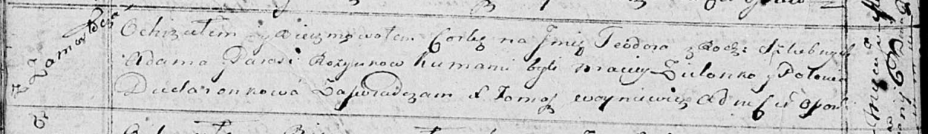

Осовская Покровская церковь. 6 июня 1815 года. Метрическая запись о крещении.

Rozynkowna Teodora – дочь родителей с деревни Замосточье.

Rozynko Adam – отец.

Rozynkowa Parasia – мать.

Zielonko Maciey – кум.

Dudaronkowa Połonia – кума.

Woyniewicz Tomasz – ксёндз.

**НИАБ 136-13-919:** Лист 30. **Метрическая запись №4/1817-у (ориг).**



Осовская униатская церковь. 7 апреля 1817 года. Метрическая запись об отпевании.

Rozynkowa Teodora – умершая, 2 года, с деревни Замосточье, похоронена на кладбище деревни Осово.

Woyniewicz Tomasz – ксёндз.